TITANIC II

# Projektbeschreibung

Titanic 2 ist ein ferngesteuertes Modell-Boot. Der Rumpf besteht aus Holz und ist mit Holzlack gefertigt.

## Merkmale

* Motor mit PWM
* Ruder durch Servomotor steuern
* Falls möglich Wasserpistole
* Controller mit Joystick
* Fernsteuerung durch Radiofrequenz (400MHz - 900MHz)

## Realisierungskonzept

### Boot Material

Das Boot hat einen Holz-Rumpf und ist mit Holzlack gefertigt. Es hat einen hohlen Raum, wo die ganze Elektronik installiert wird. Ein 12V Motor ist hier mit einem 3D-gedruckten Teil befestigt. Zwei Metall-Ruder sind beim hinteren Teil vom Boot platziert.

### Motor mit PWM

Motor durch PWM-Ausgang vom Arduino und N-MOS steuern. Durch PWM-Einstellung kann man die Schnelligkeit des Motors bzw. Boot einstellen.

### Ruder durch Servomotor steuern

Die Ruder des Bootes werden durch einen Servomotor gesteuert. Sie sind mit einem Stab zusammen angeschlossen, sodass beide Rudern durch einen Servomotor gesteuert werden können.

### Wasserpistole

Die Idee ist, eine Pumpe aus einer Wasserpistole auf das Boot zu montieren und mit einem Servomotor zu steuern. Ein Schlauch kann dann aus der Pumpe bis zum Boden des Bootes gezogen werden, um dieselbe Flüssigkeitsreserve wie Schwimmoberfläche zu brauchen. Diese Idee ist zusätzlich und wird nur umgesetzt, falls es dafür Zeit hat.

### Controller mit Joystick

Die Steuerung vom Boot passiert durch einen Controller mit Joystick. Mit dem Joystick kann man den Rudern und den Motor steuern und durch das Klicken wird Wasser aus der Wasserpistole geschossen. Ausserdem ist auf dem Controller noch ein Power-Schalter.

# Skizze zum Projekt

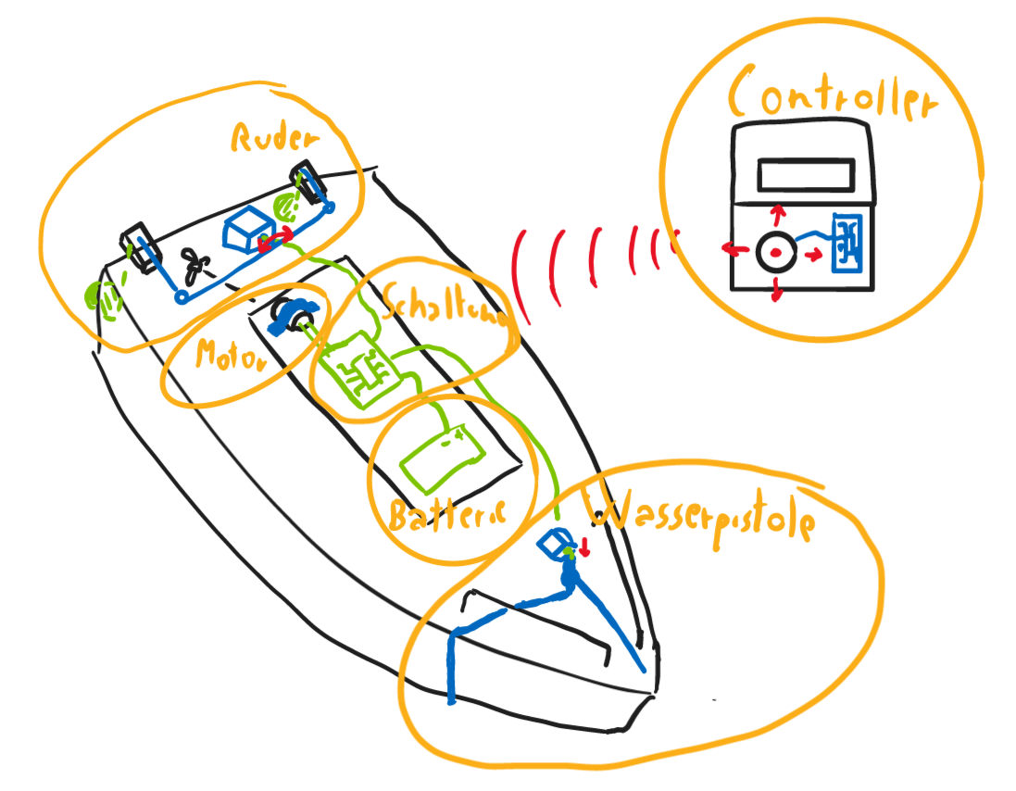

# Blockschaltbild

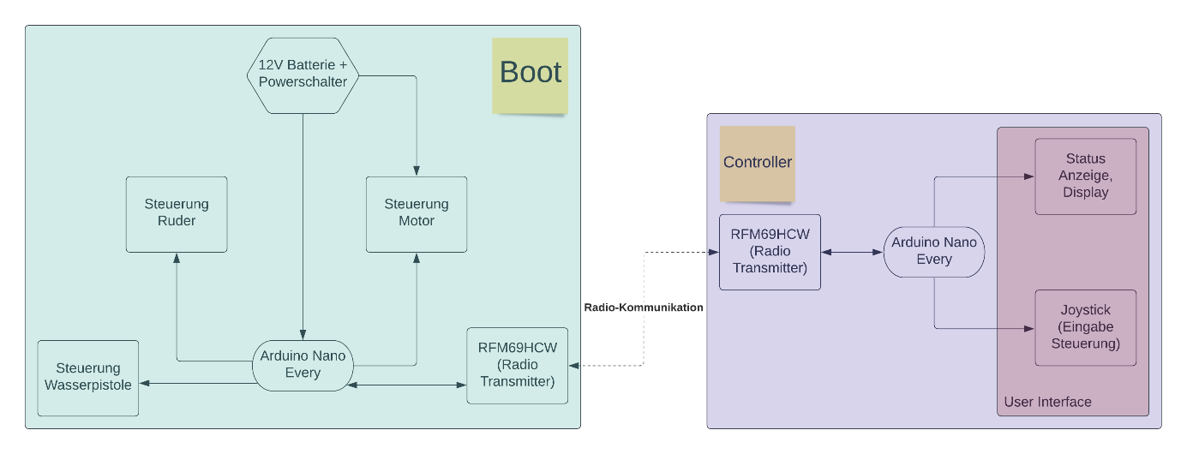

# Zeitplanung

